naslov naloga | način dela | oddaja/preverjanje | pomoč učencem
Žongliranje (kako izdelati žogice)  Učenje žongliranja | https://www.youtube.com/watch?v=qO8k2wOTmbQ  https://www.youtube.com/watch?v=LfrlLVL5PeE  KAKO ŽONGLIRATI. | Preverili bomo v šoli, lahko tudi ocenimo. | boris.pusnik1@guest.arnes.si  tomaz.smonkar1@guest.arnes.si
Ogrevanje | Ogrevanje:  - lahkoten tek 1 minuta na mestu in ponoviš 2x  - gimnastične vaje s poudarkom na rokah | Skiciraj v beležko gimnastične vaje, ki jih boš izvajal. | Za dodatna pojasnila na voljo  od ponedeljka do petka med 10:00-12:00 in 14:00-16:00
GIMNASTIČNE VAJE | Naredijo vaje iz spodnje povezave: GIMNASTIČNE VAJE https://www.youtube.com/watch?v=CGioDVduOQw
ŠPORT 4. razred - IZBIRNI

GUMITVIST
Potrebuješ približno 4 m elastike, široke 1 cm in vsaj dva soigralca. Igra poteka tako, da si dva igralca, ki sta med sabo oddaljena približno 2 m, napneta elastiko okrog nog, tretji pa jo preskakuje na različne načine. Preskakuje jo tudi na različnih višinah, in sicer:
- gležnji (prva),
- kolena (druga),
- pod »zadnjico« (tretja),
- pas (četrta),
- pod pazduho (peta),
Različne so tudi širine, na katerih se izvajajo naloge:
- normalna; stopala tistih, ki držijo, so približno 30 cm narazen,
- ozka; stopala so popolnoma skupaj,
- široka; stopala so široko narazen, od tretje naprej širino držijo roke.
Igra poteka tako, da mora igralec določeno nalogo opraviti brez napake, da lahko nadaljuje na naslednjo višino. Če se zmoti (naredi »fuč«), nadaljuje igro naslednji. Ko pride ponovno na vrsto, nadaljuje na tisti višini in pri tisti igri, kjer je prej naredil »fuč«. Igro lahko igramo tudi v parih. V tem primeru določimo prvega in drugega. Če se, recimo, prvi zmoti, lahko drugi skače namesto njega, pravilno opravi nalogo in ga na ta način reši, kar pomeni, da lahko oba nadaljujeta na naslednji višini.

Primeri iger:
- navadna
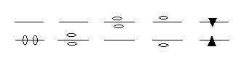
- desetka
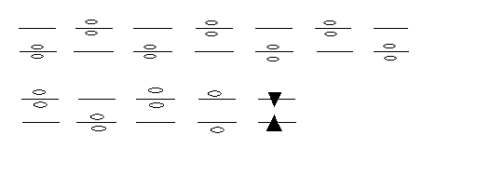
- usa-usa-usa-sa
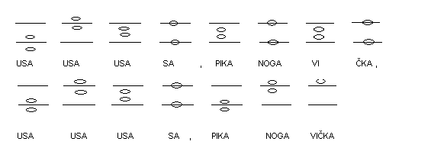

- metuljček
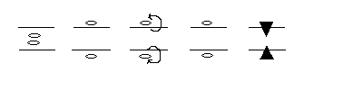
- co-ca-co-la
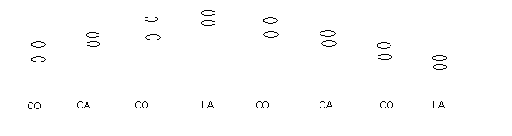

- čira-čara-hokus-pokus
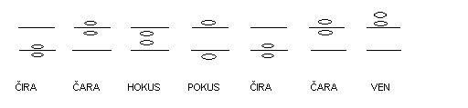

Tukaj je predstavljenih le nekaj osnovnih iger, prav gotovo pa obstaja še več različic, ki so bolj ali manj podobne tem, ki sem jih opisala. Pomembno je le, da se igralci pred začetkom igre dogovorijo in natančno določijo pravila, ki jih je nato potrebno upoštevati.

* Če si pa slučajno sam in nimaš nikogar, ki bi ti držal napeto elastiko, pa lahko za ta namen uporabiš tudi dva čisto navadna kuhinjska stola. Le poskusi!

